Pancerny zegarek dla wymagających – co potrafi nowy Garmin Tactix 8?
Segment zegarków taktycznych od lat rządzi się własnymi prawami. Użytkownicy tych urządzeń nie szukają jedynie ładnego gadżetu do mierzenia kroków, ale ekstremalnie wytrzymałego narzędzia, które przetrwa w najtrudniejszych warunkach terenowych i operacyjnych. Nowa odsłona kultowej serii od amerykańskiego producenta podnosi poprzeczkę jeszcze wyżej, łącząc militarne standardy wytrzymałości z najbardziej zaawansowanymi funkcjami nawigacyjnymi oraz multimedialnymi. To sprzęt stworzony z myślą o pasjonatach survivalu, żołnierzach, pilotach oraz osobach, które od swojego ekwipunku oczekują absolutnej niezawodności.

Konstrukcja i wyświetlacz – jak Tactix 8 radzi sobie w ekstremalnych warunkach?
Wygląd zewnętrzny tego modelu od razu zdradza jego przeznaczenie. Zegarek charakteryzuje się masywną konstrukcją, która spełnia rygorystyczne normy wojskowe dotyczące odporności na wstrząsy, temperaturę oraz wodę. Tytanowy pierścień pokryty powłoką węglową (DLC) oraz szafirowe szkło gwarantują, że Garmin Tactix 8 jest niemal całkowicie odporny na zarysowania, o które nietrudno podczas przedzierania się przez gęsty las czy skały.
Warto zwrócić uwagę na zastosowany wyświetlacz. Zapewnia on doskonałą czytelność nawet w pełnym, ostrym słońcu, co jest kluczowe podczas nawigowania w terenie.
Do najważniejszych cech budowy należą:
l
Wzmocniona obudowa z polimeru dedykowanego do zastosowań militarnych.
l
Możliwość obsługi zarówno za pomocą precyzyjnego ekranu dotykowego, jak i tradycyjnych, fizycznych przycisków.
l
Wbudowana, mocna latarka LED z zielonym i białym światłem do pracy w nocy.
Funkcje taktyczne i bezpieczeństwo, czyli DNA modelu Tactix 8
To, co wyróżnia tę linię na tle innych zegarków sportowych, to specyficzne oprogramowanie zorientowane na prywatność i operacje specjalne. Inteligentny zegarek Tactix 8 oferuje zestaw unikalnych narzędzi, które pozwalają na działanie w pełnym ukryciu. Użytkownik ma do dyspozycji tryb nocny, który współpracuje z noktowizorem, dopasowując podświetlenie ekranu tak, aby nie oślepiało operatora.
Kolejnym kluczowym elementem jest funkcja Kill Switch. Pozwala ona na natychmiastowe wyczyszczenie całej pamięci urządzenia z danych użytkownika i lokalizacji za pomocą jednego skrótu klawiszowego. Zegarek obsługuje również formaty pozycji Dual-Grid oraz tryb Stealth, który odcina wszelką łączność bezprzewodową i zapisywanie śladu GPS, pozwalając jednocześnie na normalne monitorowanie funkcji życiowych.
Zaawansowana nawigacja i mapy w każdych współrzędnych
Pod kątem orientacji w terenie urządzenie oferuje najwyższy dostępny obecnie standard. Wielopasmowy GPS w połączeniu z technologią SatIQ automatycznie dobiera odpowiedni tryb satelitarny, optymalizując zużycie baterii bez utraty dokładności pozycji. Zegarek Tactix 8 posiada fabrycznie załadowane mapy TopoActive Europy, mapy kurortów narciarskich oraz pól golfowych.
Użytkownicy docenią zaawansowane czujniki ABC, czyli trójosiowy kompas, barometr monitorujący zmiany pogody oraz wysokościomierz. Dzięki nim planowanie trudnych tras trekkingowych czy monitorowanie aklimatyzacji wysokościowej staje się znacznie prostsze i bezpieczniejsze.

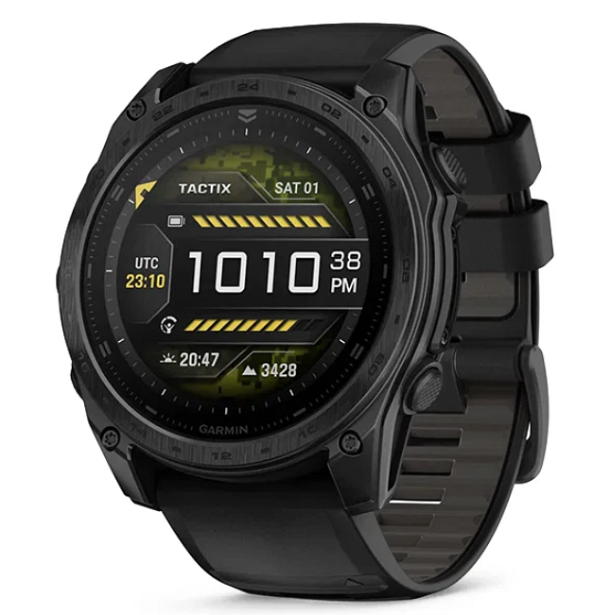
Monitorowanie zdrowia, potężna bateria i dostępność w eAzymut
Poza funkcjami typowo terenowymi, zegarek doskonale sprawdza się jako codzienny asystent zdrowotny. Monitoruje tętno, natlenienie krwi, jakość snu oraz poziom zmęczenia organizmu. Największym atutem pozostaje jednak czas pracy – zoptymalizowany system zarządzania energią sprawia, że Tactix 8 potrafi pracować przez wiele tygodni na jednym ładowaniu.
Jeśli szukasz oryginalnego sprzętu pochodzącego z oficjalnej, polskiej dystrybucji, ten zaawansowany model znajdziesz w ofercie wyspecjalizowanego sklepu eAzymut, gdzie eksperci pomogą w konfiguracji i doborze akcesoriów.

